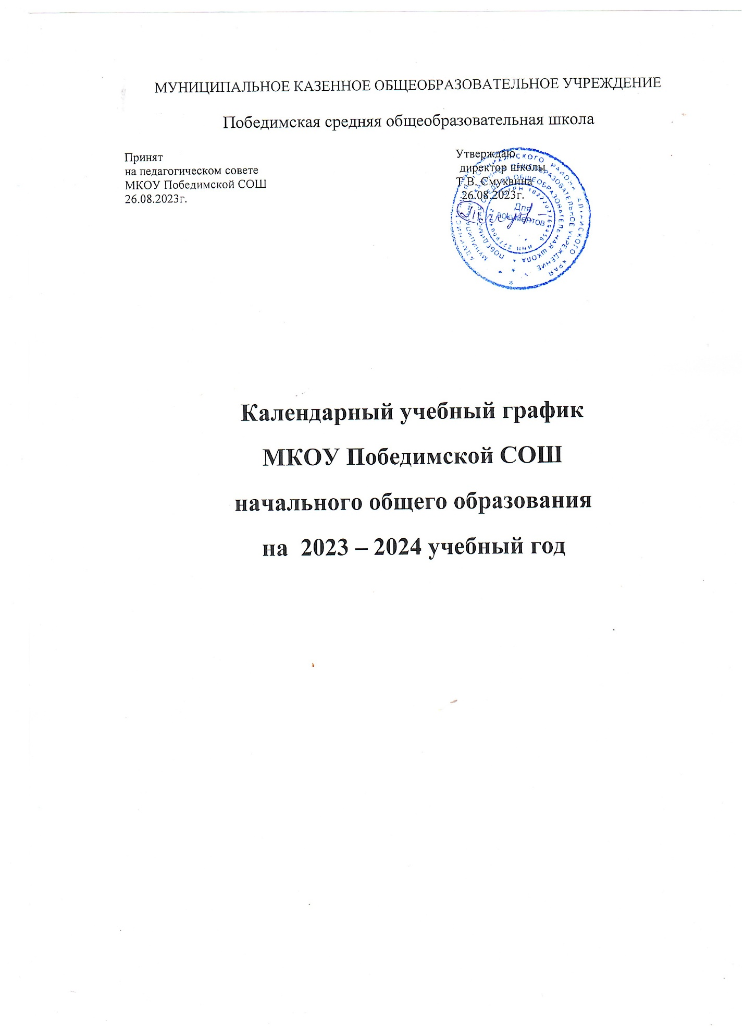

**ПОЯСНИТЕЛЬНАЯ  ЗАПИСКА**

         Годовой календарный  учебный график муниципального казенного образовательного учреждения Победимская средняя общеобразовательная школа на 2023 – 2024 учебный год является одним из основных документов, регламентирующих  организацию образовательного процесса.

   Нормативная база:

* Федеральный закон от 29.12.2012 №273-ФЗ «Об образовании в Российской Федерации»;
* Приказ Министерства образования и науки Российской Федерации от 06.10. 2009 № 373 «Об утверждении и введении в действие федерального государственного образовательного стандарта начального общего образования» (в ред. приказов Минобрнауки России от 26.11.2010 [№ 1241](consultantplus://offline/ref=DB748162F8C2BDB2AEF1D9345BC9E0C401A0554968E6C974C9D9F40946E827A8B0494772EA8C5864zAaEI), от 22.09.2011 [№ 2357](consultantplus://offline/ref=DB748162F8C2BDB2AEF1D9345BC9E0C401A3564F60E6C974C9D9F40946E827A8B0494772EA8C5864zAaEI), от 18.12.2012 [№ 1060](consultantplus://offline/ref=DB748162F8C2BDB2AEF1D9345BC9E0C401A5574E69EEC974C9D9F40946E827A8B0494772EA8C5864zAaEI), от 29.12.2014 № 1643, от 18.05.2015 № 507, от 31.12.2015 № 1576);
* Постановление Правительства Российской Федерации от 29.03.2014 №245 «О признании утратившими силу некоторых актов Правительства Российской Федерации»;
* Приказ Министерства образования и науки Российской Федерации от 4.10. 2010 № 986 «Об утверждении федеральных требований к образовательным учреждениям в части минимальной оснащённости учебного процесса и оборудования учебных помещений»; Приказ Министерства образования и науки Российской Федерации от 24.11.2011 № МД – 1552/03 «Об оснащении ОУ учебным и учебно-лабораторным оборудованием»;
* Приказ Министерства образования и науки Российской Федерации от 30.08.2013 №1015 «Об утверждении Порядка организации и осуществления образовательной деятельности по основным общеобразовательным программам - образовательным программам начального общего, основного общего и среднего общего образования»;
* Приказ Министерства образования и науки Российской Федерации от 09.01.2014 №2 «Об утверждении Порядка применения организациями, осуществляющими образовательную деятельность, электронного обучения, дистанционных образовательных технологий при реализации образовательных программ»;
* Приказ Министерства образования и науки Российской Федерации от 22.01.2014 № 32 «Об утверждении Порядка приема граждан на обучение по образовательным программам начального общего, основного общего и среднего общего образования»;
* Приказ Министерства образования и науки Российской Федерации от 31.03.2014 №253 «Об утверждении федерального перечня учебников, рекомендуемых к использованию при реализации имеющих государственную аккредитацию образовательных программ начального общего, основного общего, среднего общего образования»;
* Постановление Главного Государственного санитарного врача Российской Федерации «Об утверждении СанПин 2.4.2.2821-10 «Санитарно- эпидемиологические требования к условиям и организации обучения в общеобразовательных учреждениях» от 29.12.2010 № 189;
* Письмо Министерства спорта, туризма и молодёжной политики Российской Федерации от 13.09.2010 г. №ЮН-02-09/4912 и министерства образования и науки Российской Федерации от 07.09.2010г. №ИК-1374/19 «О методических указаниях по использованию спортивных объектов в качестве межшкольных центров для проведения школьных уроков физической культуры и внешкольной спортивной работы»;
* Письмо Министерства образования и науки Российской Федерации от 08.10.2010 г. № ИК – 1494/19 «О введении третьего часа физической культуры», приложение «Методические рекомендации о введении третьего часа физической культуры в недельный объём учебной нагрузки обучающихся общеобразовательных учреждений Российской Федерации»;
* Письмо Министерства образования и науки Российской Федерации от 19.11.2010 № 6842-03/30 «О введении третьего часа физической культуры в недельный объем учебной нагрузки обучающихся в общеобразовательных учреждениях»;
* Письмо Министерства образования и науки Российской Федерации от 13.05.2013 №ИР-352/09 «О направлении программы»;
* Письмо Министерства образования и науки Российской Федерации от 12.07.2013 №09-879 «О направлении рекомендаций»;
* Письмо Министерства образования и науки Российской Федерации от 07.08.2014 №08-1045 «Об изучении основ бюджетной грамотности в системе общего образования»;
* Письмо Департамента общего образования Министерства образования и науки Российской Федерации от 12.05.2011 № 03-296 «Об организации внеурочной деятельности при введении федерального государственного образовательного стандарта общего образования»;
* Письмо Министерства образования и науки Российской Федерации от 9.06. 2012 №03-470 «О методических материалах по разработке и учебно-методическому обеспечению Программы формирования экологической культуры, здорового и безопасного образа жизни основной образовательной программы начального общего образования»;
* Письмо Министерства образования и науки Российской Федерации от 08.07. 2011 № МД-883/03 «О направлении методических материалов ОРКСЭ»;
* Приказ Министерства образования и науки РФ от 01 февраля 2012 г. №74 (ОРКСЭ);
* Письмо Главного Управления образования и молодежной политики Алтайского края от 22.06.2015г. №02-02/02/1407 «О формировании учебных планов начального общего образования»;
* Письмо Министерства образования и науки Алтайского края от 23.11.2018г. № 21-02/02/3008 «Об обязательном изучении родного языка»;
* Основная общеобразовательная программа начального общего образования МКОУ Победимской СОШ;
* Устав МКОУ Победимской СОШ.

       Годовой календарный  учебный график муниципального образовательного учреждения обсуждается и принимается Педагогическим советом школы и утверждается приказом директора Учреждения.  Изменения в годовой календарный учебный график вносятся приказом директора по согласованию с Педагогическим советом учреждения.

     Годовой календарный  учебный график муниципального образовательного учреждения учитывает в полном объеме возрастные психофизические особенности учащихся и отвечает требованиям охраны их жизни и здоровья.

     Муниципальное  образовательное учреждение работает в режиме пятидневной рабочей недели в 1-4 х классах. Продолжительность учебного года в 1 классе  составляет 33 учебные недели, во 2 – 4  классах – 34 учебные недели.

     Учебные занятия в  образовательном учреждении для 1-4 классов начинаются в 9 час 10 мин., заканчиваются в 14. 30.

      Продолжительность уроков в муниципальном  образовательном учреждении в1-4 классах составляет 40 минут. Продолжительность перемен между уроками составляет не менее  10 минут, три большие перемены по 20 минут. В 1–ом классе между 2 и 3 уроками организуется динамическая пауза продолжительностью 40 минут.

    Расписание занятий предусматривает перерыв достаточной продолжительностью для организации питания учащихся.

1. Считать началом  2023-2024 учебного года 1 сентября 2023 года.
2. Считать первым учебным днем 1 сентября 2023 года.
3. Учебные занятия в 2023-2024 учебном году во всех классах муниципального казенного образовательного учреждения проводить в первую смену.
4. Установить следующее распределение учебных недель в 2023-2024 учебном году по четвертям:

1 учебная четверть - 8 учебных недель;

2 учебная четверть -8 учебных недель;

3 учебная четверть - 10 учебных недель 2-4 класс; 9 учебных недель 1 класс;

4 учебная четверть - 8 учебных недель 2-4 класс; 8 учебных недель 1 класс.

***Продолжительность каникул в течение учебного года для обучающихся 1-4 классов:***

|  |  |  |  |
| --- | --- | --- | --- |
| **Каникулы** | **Дата начала каникул** | **Дата окончания каникул** | **Продолжительность в днях** |
| Осенние | 28.10.2023 г. | 05.11.2023 г. | 9дней |
| Зимние | 30.12.2023 г. | 08.01.2024 г. | 10 дней |
| Весенние | 18.03.2024 г. | 24.03.2024 г. | 7 дней |
| Летние | 27.05.2024 г. | 31.08.2024 г. | 104 дня |

**Для обучающихся 1-х классов устанавливаются дополнительные недельные каникулы с 19.02.2024 г. по 25.02.2024г.**

1. Установить суммарную продолжительность каникул в течение 2023  - 2024 учебного года 26 календарных дней.
2. В оздоровительных целях и для облегчения процесса  адаптации детей к требованиям образовательного учреждения в 1-х классах применять «ступенчатый» метод постепенного наращивания учебной нагрузки:

в первой четверти – 3 урока по 30 минут каждый,

со второй четверти – 4 урока по 40 минут каждый.

 Муниципальное казенное образовательное учреждение в установленном законодательством Российской Федерации порядке несет ответственность за реализацию не в полном объеме образовательных программ в соответствии с годовым календарным учебным графиком.

1. В первых классах организовывать облегченный учебный день в середине учебной недели, проводить не более 4 – х уроков в день, обучение проводить без домашних заданий и балльного оценивания знаний учащихся.
2. В 1-4 классах с целью профилактики утомления, нарушения осанки, зрения учащихся на уроках русского языка (письма), чтения и математики проводить физкультминутки и гимнастику глаз.
3. Классные часы проводятся классным руководителем один раз в неделю, продолжительностью не менее 30 минут, классные часы не являются уроками и не включаются в расписание учебных занятий.
4. Промежуточная аттестация учащихся

|  |  |  |
| --- | --- | --- |
| **Промежуточная аттестация** | | |
| *Сроки проведения* | *Классы* | *Формы проведения* |
| с 15 по 30 апреля 2024 года | 1-4 классы | Итоговые (годовые) контрольные работы по математике и по русскому языку |
| с 13 по 17 мая 2024 года | 1-4 классы | Итоговая (годовая) комплексная контрольная работа |

1. Последним днем учебных занятий в 2023– 2024 учебном году считать  20 мая 2024 года для 2-4 классов; 20 мая 2024 года для 1 класса.
2. Утвердить в 2023-2024 учебном году следующее расписание внеурочной деятельности:

**Расписание внеурочной деятельности на 2023-2024 учебный год**

|  |  |  |  |  |  |
| --- | --- | --- | --- | --- | --- |
| №п.п. | Название внеурочной деятельности | ФИО учителя | День недели | Время | Класс |
| 1 | Разговоры о важном | Мерзлякова Е.В. | понедельник | 8.30.-9.00 | 1 |
| 2 | Профориентация | Мерзлякова Е.В. | четверг |  | 1 |
| 3 | Функциональная грамотность | Мерзлякова Е.В. | вторник | 12.10.-12.50 | 1 |
| 4 | Школьный театр «Браво!» | Мерзлякова Е.В. | среда | 13.00.-13.40. | 1-4 |
| 5 | Орлята России | Мерзлякова Е.В. | пятница | 12.10.-12.50 | 1 |
| 6 | Разговоры о важном | Нейверт Е.И. | понедельник | 8.30.-9.00 | 2 |
| 7 | Профориентация | Нейверт Е.И.. | четверг |  | 2 |
| 8 | Функциональная грамотность | Нейверт Е.И. | вторник | 12.10.-12.50 | 2 |
| 9 | Орлята России | Нейверт Е.И. | пятница | 12.10.-12.50 | 2 |
| 10 | Разговоры о важном | Наумова О.Л. | понедельник | 8.30.-9.00 | 3 |
| 11 | Профориентация | Наумова О.Л. | четверг |  | 3 |
| 12 | Функциональная грамотность | Наумова О.Л. | вторник | 12.10.-12.50 | 3 |
| 13 | Орлята России | Наумова О.Л. | пятница | 12.10.-12.50 | 3 |
| 14 | Разговоры о важном | Кузнецова С.С. | понедельник | 8.30.-9.10 | 4 |
| 15 | Профориентация | Кузнецова С.С. | четверг |  | 4 |
| 16 | Функциональная грамотность | Кузнецова С.С. | вторник | 12.10.-12.50. | 4 |
| 17 | Орлята России | Кузнецова С.С. | пятница | 12.10.-12.50. | 4 |